# Discord

## Benutzer registrieren

Wir gehen auf <https://discord.com/login> und dort auf Registrieren (1)

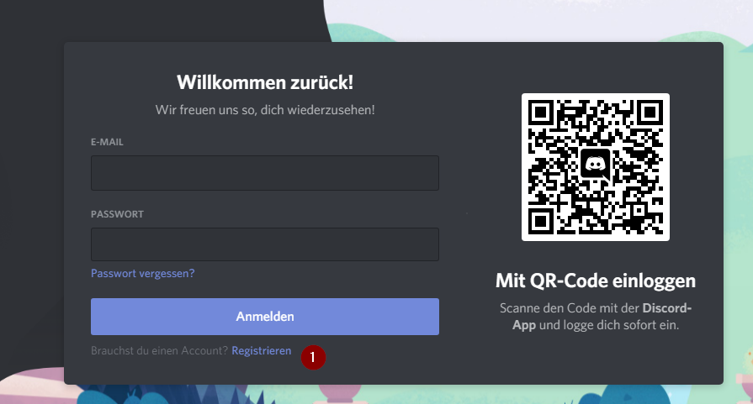

Daten eingeben (2) und auf „Weiter“ (3)

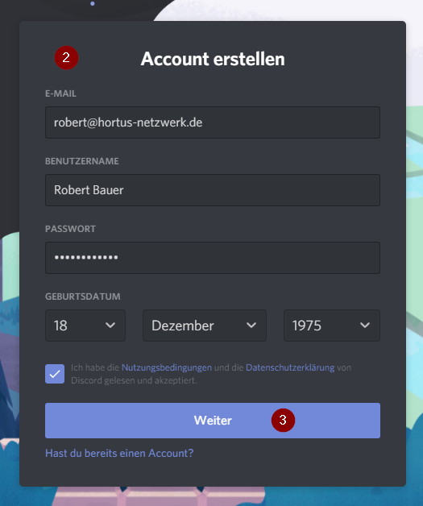

Captcha (Sicherheitsprüfung) bestätigen (4)

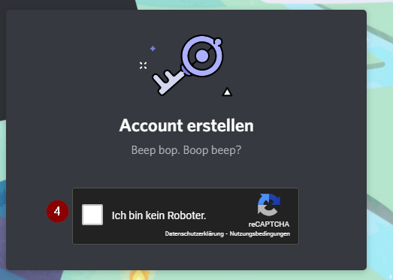

Anschließend erhaltet Ihr einen E-Mail in der Ihr Euren Account bestätigen müsst (5)

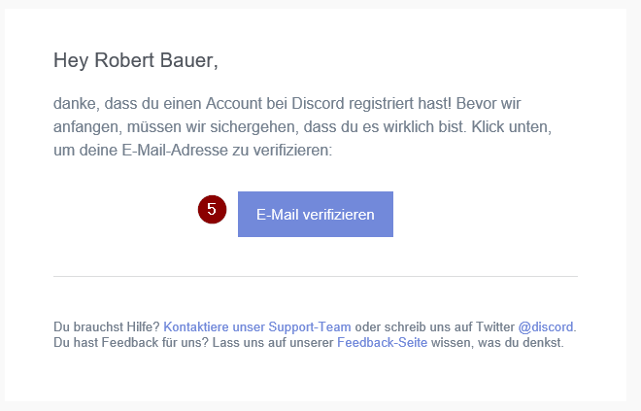

Nun ist die Registrierung abgeschlossen und Ihr könnt erst einmal die Browserfenster schließen.

## Der Gruppe „Rocrail Langenau“ beitreten

Um der Gruppe beitreten zu können, benötigt Ihr einen Einladungslink. Diesen erhaltet Ihr über ein Mitglieder der Gruppe. Dieser sieht ungefähr so aus <https://discord.gg/YkmBPD3j> und ist in der Standard-Einstellung 1 Tag gültig.

Öffnet Ihr diese Link erscheint folgendes Fenster und Ihr könnt die „Einladung annehmen“ (6)

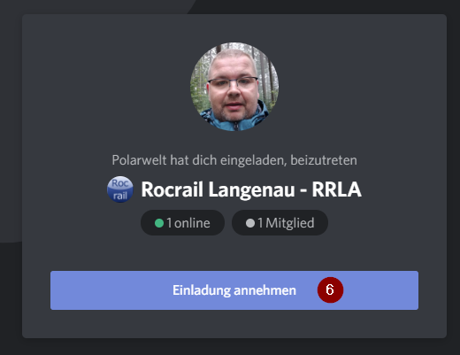

## Die wichtigsten Funktionen

Habt Ihr die Gruppe betreten, gibt es diverse Möglichkeiten. Die Software ist sehr umfangreich, also nehmt Euch einfach ein bisschen Zeit um sie anzuschauen. Ihr könnt hier nichts kaputt machen.

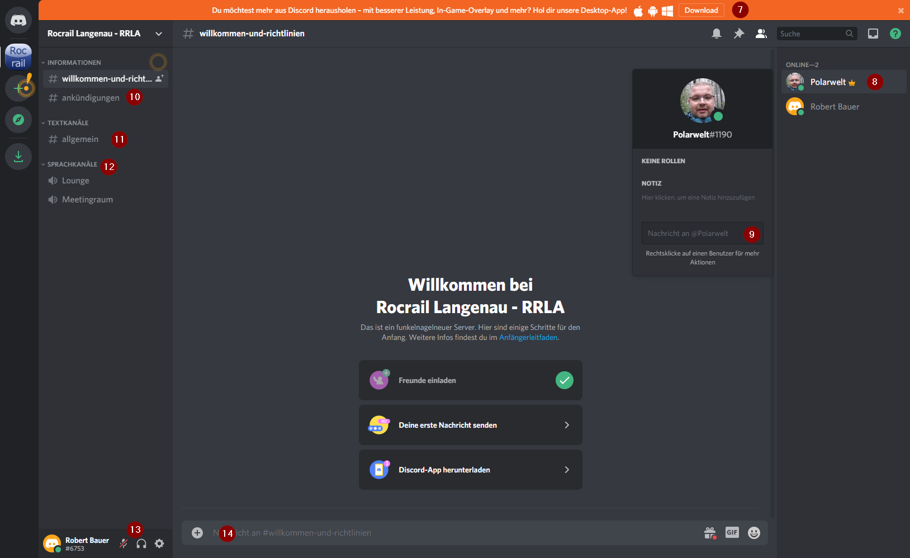

7. Die Software läuft direkt im Browser, es gibt aber auch Apps für den PC und Smartphones, so könnt Ihr Discord von überall nutzen.

8. Klick Ihr einen Benutzer an, sehr Ihr Informationen und könnt …

9. Private Nachrichten an den Benutzer senden

10. Der Raum Ankündigungen ist für Ankündigungen zur Gruppe

11. Der Raum Allgemein, für alle anderen Gespräche. Diese Räume können beliebig erweitert werden.

12. Die Sprachkanäle sind für Audio und Videoverbindungen

13. Hier könnt Ihr Euer Mikrofon und Lautsprecher stummschalten und kommt zu den Einstellungen für Euren Account

14 Hier könnt Ihr Nachrichten für die entsprechenden Räume erfassen.

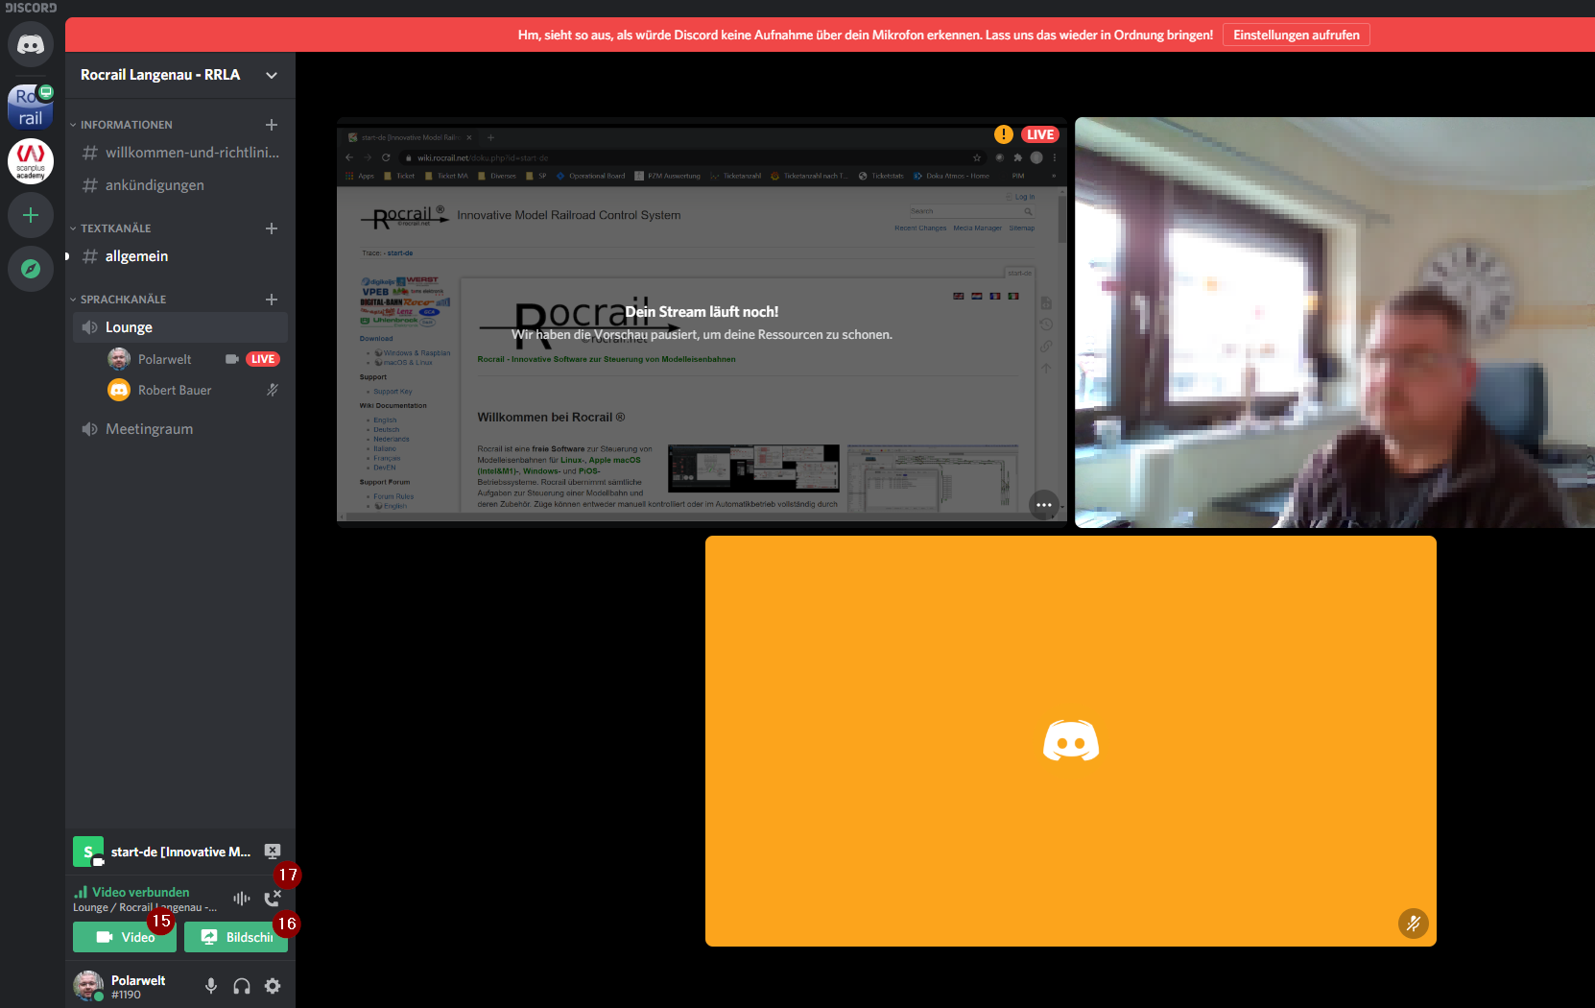

15. Hier könnt Ihr Eure Webcam aktivieren

16. Über diesen Button die Bildschirmübertragung aktivieren

17. und das Gespräche beenden.

Quelle: Robert Bauer

Stand: 30.11.2020